МБУК Центральная модельная библиотека МР Благоварский район

Утверждаю

Директор МБУК

Центральная модельная библиотека

___________________ Рамазанова А.Н.

**Проект**

**«Чем труд ваш измерить»**

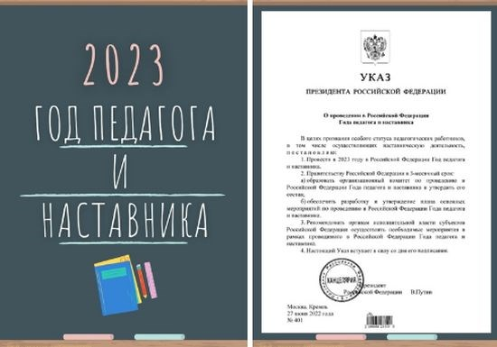

Сведения о проекте

**Руководитель проекта** Рамазанова Алсу Ниловна– директор МБУК ЦБ

Адрес: 452740 Благоварский район с.Языково ул.Ленина 16

**Исполнители проекта:** Токбулатова Ильмира Финисовна- заведующая методическим отделом МБУК ЦБ Благоварского района

Насретдинова Светлана Айрасовна- заведующая детским отделом

Кувшинова Марина Владимировна- заведующая отделом обслуживания

**Актуальность проекта:**

В знак высочайшей общественной значимости профессии учителя и к 200-летию со дня рождения одного из основателей российской педагогики Константина Дмитриевича Ушинского 2023 год посвящен в нашей стране педагогам и наставникам (Указ Президента РФ от 27.06.2022 г. № 240).

Учителя и наставники — это основа любого общества. Какие нравственные основы заложит, каким навыкам обучит учитель своего ученика, таким будет ученик. Говоря о великих личностях истории, мы обязательно вспоминаем их наставников: Александра Македонского и Аристотеля, Петра I и Семеона Полоцкого. Образование в жизни общества всегда было значимо: оно развивало экономику государств, воспитывало культуру поведения людей. А на сегодняшний день образование даёт молодым людям получить профессию и быть востребованным специалистом.

**Главная цель проекта** - популяризации профессии педагога, знакомство с лучшими представителями данной профессии

**Задачи проекта:**

- распространения опыта лучших педагогических работников специальных учебно-воспитательных учреждений

-повышения престижа профессии у молодого поколения

-расширить взаимодействие с органами местного самоуправления, общественными организациями, образовательными учреждениями, творческими объединениями.

**Проект рассчитан для всех пользователей**

**Организации, участвующие в реализации проекта**

Центральная модельная библиотека

Общеобразовательные школы

Детские сады

**План мероприятий в рамках проекта**

|  |  |  |  |  |
| --- | --- | --- | --- | --- |
| № | ***Название мероприятия*** | ***Формы работы*** | ***Срок выполнения*** | ***Место проведения*** |
| 1. | **«Учитель творит человека»** | *Книжная выставка* | весь период | Отдел обслуживания |
| 2. | **«Учитель, которому я благодарен»** | *Рубрика* | 1 раз в месяц | Онлайн |
| 3. | **«Мир Ушинского»** | *Акция* | 1-8 марта | Детский отдел |
| 4. | **«Профессию, которую я выбираю-учитель!»** | *Профоринтационный час* | 25 апреля | Детский отдел |
| 5. | **«Великие педагоги прошлого»** | *Всероссийский конкурс* | 1-25 ноября | Онлайн |
| 6. | **«Профессии прекрасней нет на свете»** | *Блиц-олимпиада* | 4 сентября | Отдел обслуживания |
| 7. | **«И это всё о них…** | *Акция-поздравление* | 2-5 октября | Онлайн |
| 8. | **«Жизнь-в поиске»** | Вечер-воспоминание | 13 октября | Отдел обслуживания |

**Ожидаемые результаты**

Выявление и поддержка талантливых педагогов, обладающих высоким уровнем лидерских качеств.

Понимание детьми значимости труда и необходимости профессиональной деятельности взрослых.

Более обогащенные знания по теме данного проекта.

Заинтересованность у молодежи данной профессией.